УДК 378.011.3-051:316.77

Равлюк Тетяна Анатоліївна, кандидат педагогічних наук, доцент, Чернівецький національний університет імені Юрія Федьковича, 58012, м. Чернівці, вул. М. Коцюбинського, 2, тел.: +38 (0372) 58-48-11, e-mail: t.ravliuk@chnu.edu.ua, http://orcid.org/0000-0003-4993-5125

РОЗВИТОК КОМУНІКАТИВНОЇ КОМПЕТЕНТНОСТІ СТУДЕНТІВ СПЕЦІАЛЬНОСТІ 014 «СЕРЕДНЯ ОСВІТА»
ПІД ЧАС ВИВЧЕННЯ ДИСЦИПЛІНИ
«ПАРТНЕРСТВО І ПРОФЕСІЙНА КОМУНІКАЦІЯ ВЧИТЕЛЯ»

Анотація. Важливе завдання сучасного педагога – сприяти успішній соціалізації здобувачів освіти, здатних ефективно комунікувати один з одним, якісно вирішувати конфліктні ситуації.
Реалізацію зазначеного завдання забезпечить формування комунікативної компетентності майбутніх фахівців, зокрема в процесі вивчення курсу «Партнерство і професійна комунікація вчителя».
У статті вказано на зв’язок між поняттями «спілкування» та «комунікація», конкретизовано важливі для активної життєдіяльності особистості терміни «комунікативні здібності», «комунікативні якості». Охарактеризовано основні компоненти комунікативної компетентності особистості (когнітивний, емоційний, поведінковий).
Проаналізовано результати анкетування студентів спеціальності 014 «Середня освіта» другого (магістерського) рівня вищої освіти, спрямованого на визначення рівня розвитку комунікативних здібностей. Відповіді респондентів засвідчили, що 65 % (28 студентів) мають високий рівень розвитку комунікативних здібностей; недостатній рівень їх розвитку виявили 35 % (15 респондентів).
З метою удосконалення власного мовлення, а, відповідно, сприяння ефективній комунікативній взаємодії, майбутнім фахівцям було запропоновано проєкт: обрати комунікативну ознаку культури мовлення (якість, властивість, здібність, звичка, пов’язана з комунікацією), над удосконаленням (виробленням або подоланням) якої необхідно працювати; визначити методи й способи вдосконалення; скласти й реалізувати програму діяльності; проаналізувати результати.
Більшість студентів працювали над: виразністю мовлення, подоланням страху перед публічними виступами, бар’єрів у спілкуванні; чистотою, змістовністю, точністю, логічною послідовністю, збагаченням мовлення; ефективним слуханням, здатністю контролювати емоції у спілкуванні.
У запропонованих цитатах студентів про виконане завдання відзначаємо прагнення кожного й надалі працювати над власним мовленням.
Ключові слова: спілкування, комунікація, комунікативні здібності, комунікативні якості, комунікативна компетентність особистості.

Ravliuk Tetiana - PhD in Pedagogy, Associate Professor, Yuriy Fedkovych Chernivtsi National University, 2 str. M. Kotsiubynskoho. Chernivtsi, 58012, tel.: +38 (0372) 58-48-11, e-mail : t.ravliuk@chnu.edu.ua, http://orcid.org/0000-0003-4993-5125

DEVELOPMENT OF COMMUNICATION COMPETENCE OF STUDENTS OF SPECIALTY 014 «SECONDARY EDUCATION» DURING THE STUDY OF THE DISCIPLINE «PARTNERSHIP AND PROFESSIONAL COMMUNICATION OF A TEACHER»

Abstract. Nurturing effective communication skills among future educators is crucial for fostering successful socialization and conflict resolution abilities in their students. This article explores the development of communication competence in students specializing in secondary education through the course «Partnership and Professional Communication of a Teacher».
The article delves into the connection between «communication» and «communication competence», highlighting the significance of «communication abilities» and «communication qualities» for active participation in society. It outlines the three core components of communication competence: cognitive, emotional, and behavioral.
To assess the level of communication skills development, a survey was conducted among students pursuing a master's degree in secondary education. The results revealed that 65% (28 students) demonstrated a high level of communication skills, while 35% (15 respondents) exhibited a lower level.
Aiming to enhance their own speech and promote effective communication, students were tasked with a project: Identify a communicative feature of speech culture (quality, characteristic, ability, or habit related to communication) that requires improvement (development or overcoming).
Determine methods and approaches for improvement. Design and implement an action plan. Analyze the outcomes. The majority of students focused on: enhancing speech expressiveness, overcoming public speaking fear and communication barriers, improving speech clarity, content, accuracy, logical sequence, and richness, developing effective listening skills, mastering emotional control in communication.
Student quotes reflecting on the project highlight their commitment to continuous improvement in communication skills.

Keywords: communication, communication skills, communication qualities, communication competence of personality.

Постановка проблеми. Професійна підготовка майбутніх педагогів – фахівців професії типу «людина-людина» – спрямована на формування компетентності налагоджувати міжособистісні відносини, обмін думками, емоціями, тобто здатності до вербальної взаємодії. Без готовності особистості до комунікативної діяльності інші риси, якості, властивості не зможуть ефективно проявлятися. Суттєво підвищує вимоги до зазначеної діяльності студентів спеціальності 014 «Середня освіта» необхідність якісної підготовки сучасного підростаючого покоління до різноманітних соціальних зв’язків, комунікативних можливостей тощо.
Аналіз останніх досліджень і публікацій. Проблема формування комунікативної компетентності, в т.ч. розвитку комунікативних здібностей особистості, не нова. У різний час різні її аспекти досліджували:
- Г. Балл, В. Галузяк, В. Кан-Калік, Я. Коломінський, С. Братченко, Г. Денисенко, Л. Орбан, М. Заброцький, О. Коропецька, О. Киричук, С. Семиченко, Т. Яценко та ін. – психологічні особливості професійного спілкування;
- О. Бодальов, А. Добрович, Ю. Ємельянов, В. Кан-Калік, В. Лабунська, Л. Петровська, Т. Яценко – загальні основи теорії спілкування;
- О. Вербицький, Ю. Ємельянов, М. Зажирко, В. Каплінський, Л. Петровська, С. Петрушіна та ін. – комунікативний потенціал особистості та психолого-педагогічні умови його розвитку;
- Н. Кузьміна, О. Леонтьєв, К. Платонов, К. Роджер, Н. Вітюк, Н. Волкова, Г. Данченко, Н. Завіниченко, К. Соснова – особливості розвитку комунікативних здібностей особистості;
- В. Андрієвська, С. Бойко, І. Євченко, Л. Лещенко, С. Лукомська, Т. Пономаренко, К. Фішер, А. Фрід та ін. – поняття комунікативної медіакомпетентності.
Мета статті – розкрити можливості курсу «Партнерство і професійна комунікація вчителя» для формування комунікативної компетентності студентів спеціальності 014 «Середня освіта» другого (магістерського) рівня вищої освіти.
Виклад основного матеріалу. Потреба у взаємодії з іншими виникла з початком існуванням самої людини.
Виклики сучасного життя актуалізують проблему міжособистісного спілкування, соціальної інтеграції.
Характеристика міжособистісних контактів часто зводиться до визначення термінів «спілкування» та «комунікація». Аналіз наукової літератури свідчить про схильність дослідників до їх ототожнення. Проте, існує думка, «обидва поняття мають специфічні ознаки та різняться на рівні учасників, обставин та умов» [2, С. 91].
Ми погоджуємося з думкою дослідників про комунікацію як складову спілкування, оскільки воно передбачає не лише обмін інформацією між співрозмовниками, а передбачає перцепцію, комунікацію, інтеракцію. Натомість, поняття «комунікація» частіше використовується як інформаційна сторона спілкування. Безперечно, наголошуємо на спрямованості обидвох процесів, пов’язаної з міжособистісною взаємодією, зміною поведінки чи / та діяльності людей.
Характеризуючи особистість в міжособистісній взаємодії, важливо вказати на її комунікативні здібності, комунікативні якості:
- комунікативні здібності – «комплекс індивідуально-психологічних особливостей, що забезпечують здатність індивіда до активного й ефективного спілкування, передачі й адекватного сприймання інформації, організації взаємодії з іншими людьми, правильного розуміння себе і своєї поведінки та партнерів у спілкуванні, їх поведінки, що є необхідними умовами успішної життєдіяльності людини» [1, С. 165];
- комунікативні якості – «психологічні риси людини, які забезпечують готовність індивіда до процесу спілкування, є підґрунтям для формування комунікативних умінь і навичок та здійснюють емоційне забарвлення міжособистісної взаємодії» [2, С. 92].
Термін «комунікативна компетентність» (рис. 1) трактують як сукупність знань, умінь і навичок, необхідних для ефективного здійснення комунікативної діяльності.
емоційний компонент:
емоційна чуйність, емпатія, невербальні прояви
Комунікативна компетентність особистості
когнітивний
компонент:
знання мови, граматичних конструкцій, культури мовлення, етичних норм спілкування
поведінковий
компонент:
комунікабельність, комунікативні здібності, адекватність у спілкуванні, ініціативність, організаторські здібності
Рис. 1. Компоненти комунікативної компетентності особистості [3, С. 91].

Формуванню комунікативної компетентності студентів спеціальності 014 «Середня освіта» другого (магістерського) рівня вищої освіти сприяє також опанування ними вибіркової навчальної дисципліни «Партнерство і професійна комунікація вчителя».
У рамках вивчення курсу студентам було запропоновано анкетування в Google-формі, спрямоване на визначення рівня розвитку комунікативних здібностей. Анкета складалася з 20 питань: 19 - закритого й 1 - відкритого типу (табл. 1).

Таблиця 1
Анкета щодо визначення рівня розвитку
комунікативних здібностей студентів

№ з/п | Питання | Варіанти відповідей
 | Ваш вік | до 20-ти років; від 20 до 25 років; від 25 до 30 років;  від 30-ти років
 | Стать | жіноча; чоловіча
 | На якому факультеті / інституті Ви навчаєтеся? | філологічний факультет; математики та інформатики; педагогіки, психології та соціальної роботи; історії, політології та міжнародних відносин
 | Чи вважаєте Ви себе комунікабельною людиною? | так; ні; інше
 | Чи маєте Ви постійне бажання знайомитися з новими людьми? | так; ні; інше
 | Чи багато у Вас друзів, з якими часто спілкуєтеся і проводите час? | до 7-ми осіб; від 7-ми до 15-ти осіб; більше 15-ти осіб; інше
 | Чи помічаєте Ви, що частіше проводите час на самоті (читаючи книги, переглядаючи фільми тощо), ніж з людьми? | так; ні; інше
 | Чи легко Вам налагоджувати взаємодію з іншими людьми (різних вікових категорій: старших, молодших)? | так; ні; інше
 | Чи відчуваєте дискомфорт у новій компанії, серед незнайомих людей? | так; ні; інше
 | Чи швидко Ви налагоджуєте контакт з незнайомою людиною (наприклад, у черзі)? | так; ні; інше
 | Чи нервуєте Ви, коли незнайома людина звертається з запитанням (наприклад, показати дорогу)? | так; ні; інше
 | Чи подобається Вам постійно знаходитися серед людей? | так; ні; інше
 | Чи відчуваєте Ви невпевненість у колі незнайомих людей? | так; ні; інше
 | Чи вважаєте Ви себе «душею компанії», можете внести пожвавлення в малознайому групу? | так; ні; інше
 | Чи прагнете Ви обмежити коло своїх знайомих? | так; ні; інше
 | Чи відчуваєте Ви ніяковіння під час публічних виступів (в т.ч. під час навчальних занять, перед учнями на уроках і т.д.) | так; ні; інше
 | Яка форма навчання в університеті Вам імпонує (з огляду на міжособистісне спілкування)? | очна (офлайн); дистанційна (онлайн); інше
 | Вам на заняттях більше подобається відповідати усно, ніж письмово? | так; ні; інше
 | Чи подобається Вам грати у колективні ігри (наприклад, настільні) або брати участь на навчальних заняттях у групових формах роботи? | так; ні; інше
 | Які б Ви рекомендації сформулювали для людей, які мають труднощі у налагодженні комунікативної взаємодії з іншими? | - (відкрите питання)

Загальна чисельність вибірки складала 43 студенти, з них:
- 79 % (34 особи) від 20 до 25-ти років;
- 2 % (1 особа) від 25 до 30-ти років;
- 19 % (8 осіб) від 30-ти років.
За гендерною ознакою вибірка мала такі параметри:
- 81 % (35 осіб) жіночої статі;
- 19 % (8 осіб) чоловічої статі.
Щодо факультетів, на яких навчаються респонденти, відповіді розділилися так:
- 46 % (20 осіб) навчаються на факультеті математики та інформатики;
- 28 % (12 осіб) – на факультеті історії, політології та міжнародних відносин;
- 14 % (6 осіб) – на філологічному факультеті;
- 12 % (5 осіб) – на факультеті педагогіки, психології та соціальної роботи.
Про високий рівень розвитку комунікативних здібностей свідчать позитивні відповіді на питання № 4, 5, 6, 8, 10, 12, 14, 18, 19.
Негативні відповіді респондентів на зазначені питання, а також позитивні на питання № 7, 9, 11, 13, 15, 16 характеризують недостатній рівень розвитку комунікативних здібностей.
Комунікабельною людиною вважають себе 88 % (38 осіб).
Постійне бажання знайомитися з новими людьми мають 63 % (27 осіб).
Щодо кількості друзів, з якими студенти спілкуються та проводять час найчастіше:
74 % (32 студенти) обрали відповідь «до 7-ми осіб», 9 % (4 студентів) – «більше 15-ти осіб» (рис. 1).
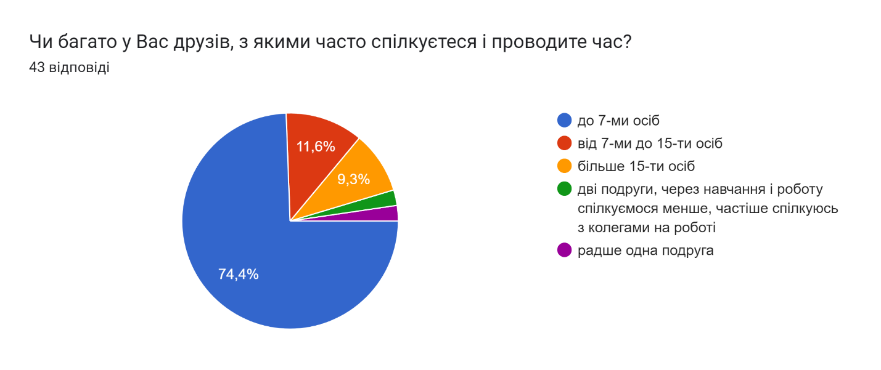
Рис. 1. Кількість друзів
Легко налагоджують взаємодію з іншими людьми 81 % (35 студентів) (рис. 2).
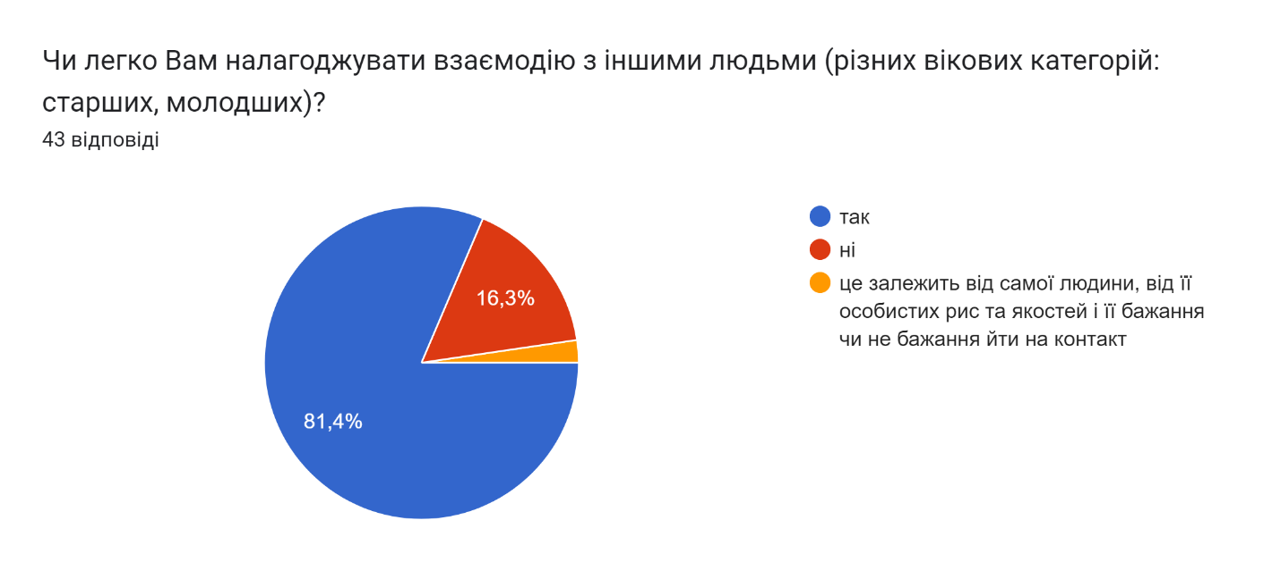
Рис. 2. Ступінь налагодження взаємодії з іншими
Постійно знаходитися серед людей подобається 54 % (23 особи).
«Душею компанії» вважають себе 72 % (31 респондент).
Під час навчання в університеті імпонує очна (офлайн) форма навчання 51 % (22 особи). При цьому усно частіше бажають відповідати 49 % (21 студент); брати участь у групових формах роботи, в т.ч. колективних іграх – 77 % (33 особи).
З огляду на відповіді респондентів на вказані питання, вважаємо, що 65 % (28 студентів) мають високий рівень комунікативних здібностей.
Час на самоті частіше проводять 37 % (16 студентів).
Дискомфорт у новій компанії, серед незнайомих людей відчувають 47 % (20 осіб); ніяковіння під час публічних виступів - 44 % (19 студентів) (рис. 3).
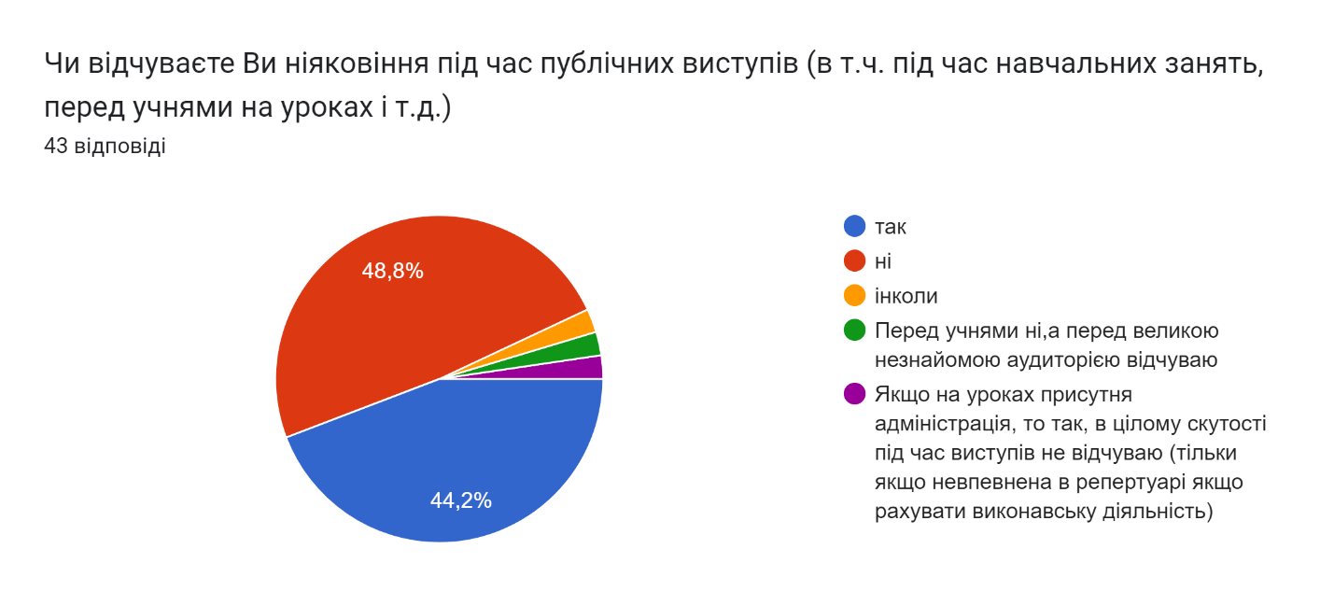
Рис. 3. Ступінь ніяковіння під час публічних виступів

Нервують під час прохання незнайомої людини 9 % (4 опитані).
Обмежити коло своїх знайомих прагнуть 19 % (8 осіб).
Таким чином, недостатній рівень розвитку комунікативних здібностей виявили 35 % (15 респондентів).
Серед рекомендацій для людей, які мають труднощі у налагодженні комунікативної взаємодії з іншими, студенти визначили (пропонуємо деякі цитати, подані без змін):
- «вважаю, що головна проблема це страх, реакції інших та твою помилку чи думки, з цим потрібно боротися, прийняття себе, свої вподобань та ігнорування коментарів інших якщо вони не пов'язані з конструктивною критикою а є також простим вираження їхньої думки»;
- «не боятися спілкуватися, намагатися виходити у публічні місця для того, щоб знайомитися з новими людьми»;
- «вірити в себе, бути впевненими та спілкуватися більше»;
- «особисто мені допомогли заняття в театрі. Виступи перед публікою в іншому образі дозволяє бути розкутішим. Згодом досвід транслюється і на буденність»;
- «щоб налагодити комунікацію з іншими людьми, на мою думку, необхідно: зрозуміти, що цікавить іншу людину, уважно слухати, що питає людина, не наполягати з порадами, можливо навіть, поцікавитись заздалегідь, про людину, яка цікавить (що любить, що не подобається, чи не хвора і т.п.), поважати думку під час висловлювання іншої людини»;
- «знайти причини цих труднощів та по можливості їх намагатися подолати».
З метою удосконалення комунікативної взаємодії студенти спеціальності 014 «Середня освіта» другого (магістерського) рівня вищої освіти розробляли й реалізували проєкт, який передбачав:
- Вибір студентом / -ою комунікативної ознаки культури мовлення (якості, властивості, здібності, звички, пов’язаної з комунікацією), над удосконаленням (виробленням або подоланням) якої необхідно працювати.
- Визначення методів і способів вдосконалення.
- Складання програми діяльності.
- Реалізація запланованого, застосування обраних методів / прийомів роботи.
- Аналіз результатів проведеної діяльності.
Певною умовою мотивації реалізації сформульованого перед студентами завдання було щодня фіксувати результати діяльності, а також ділитися успіхами з найближчим оточенням: рідними та друзями, акцентуючи на їх підтримці та реакції.
Формою звітності було запропоновано підготовку презентації або опис у Word-документі та доповідь на практичному занятті.
Учасниками проектної діяльності були 25 студентів спеціальності 014 «Середня освіта» другого (магістерського) рівня вищої освіти.
Серед обраних студентами комунікативних ознак культури мовлення (якостей, властивостей, здібностей, звичок, пов’язаних з комунікацією), над удосконаленням (виробленням або подоланням) яких вони працювали, були:
- виразність мовлення;
- рішучість, впевненість у собі, подолання страху перед публічними виступами, подолання бар’єрів у спілкуванні;
- чистота мовлення;
- змістовність мовлення;
- точність, логічна послідовність;
- ефективне слухання, виявлення інтересу до співрозмовника;
- збагачення мовлення;
- нетворкінг;
- здатність контролювати емоції / емоційна стійкість у спілкуванні; ефективне управління конфліктами (рис. 4).
Деякі студенти у роботі над собою обрали декілька комунікативних ознак культури мовлення (якостей, властивостей, здібностей, звичок, пов’язаних з комунікацією).

Рис. 4. Обрані студентами комунікативні ознаки культури мовлення (якості, властивості, здібності, звички, пов’язані з комунікацією)

Методи / прийоми вдосконалення власного мовлення, які визначили студенти (табл. 2, рис. 5), узагальнено можна представити як:
- теоретичне навчання (вивчення наукової літератури, матеріалів, пов’язаних із спілкуванням, у т.ч. педагогічним);
- практичні вправи та прийоми вдосконалення комунікативної діяльності;
- саморефлексія.
Таблиця 2.
Методи / прийоми вдосконалення власного мовлення, обрані студентами
під час виконання проєкту

№ з/п | Методи / прийоми вдосконалення мовлення | Кількість відповідей, % | Цитати студентів
1 | практичні вправи та прийоми (артикуляційна гімнастика, дихальні вправи, публічні виступи, міркування вслух, «експерименти» над друзями, тренування імпровізації, запис власного голосу, систематичне спілкування з людьми, які володіють багатим словниковим запасом та правильною вимовою, використання мовних ігор, написання коротких оповідань, віршів, переклад з однієї мови на іншу, скоромовки) | 50% | «Важливо практичне формування комунікативних навичок: на вулиці, на роботі, вдома, з друзями, на навчанні; роздумувати над тим, що планую сказати, краще правильно сформулювати думку перед її висловленням» (Марія Т.)  «Часто ловила себе на вживанні слів-паразитів і на початку виконання проєкту було складно від них відмовитися. Під час спілкування я почала розділяти свою розповідь на дрібні деталі, що дозволяло точно все описати» (Наталія З.)
2 | саморефлексія, аналіз власного мовлення, усвідомлення емоційного стану під час спілкування, саморегуляція | 17% | «Обираю саморегуляцію, оскільки працюю з людьми, які бувають дуже-дуже різними, тому потрібно завжди контролювати власний психічний стан і поведінку, для того, щоб оптимально діяти» (Наталія У.)
3 | самопримус, оцінювання прожитого дня, самовипробовування, самонаказ | 13% | «Перша проблема і найголовніша – нестача часу. Тому я прописала самопримус, оцінювання та самонаказ, до речі, виглядає як абревіатура SOS, наче моє мовлення, а заразом рішучість у голосі та стійкість тверджень просять про допомогу» (Христина К.)
4 | професійний саморозвиток, удосконалення фахового мовлення, курси ораторського мистецтва | 10% | «Учитель, який виражає свої думки чітко й послідовно, робить навчальний процес більш зрозумілим ля учнів» (Наталія З.)
5 | збагачення словникового запасу (читання художньої літератури, слухання якісних аудіо-, відеоматеріалів) | 10% | «Особливу увагу приділяю книгам: протягом року прочитав 7 книг, які пов’язані з темою комунікації («Атомні звички» Дж. Кліра, «Як здобувати друзів і впливати на людей» Д. Карнегі, «Психологія впливу» Р. Чалдині та ін.)» (Ярослав К.)

Рис. 5. Методи / прийоми вдосконалення власного мовлення, обрані студентами під час виконання проєкту

Ключовим етапом у зазначеному проєкті було застосування конкретних методів, прийомів вдосконалення мовлення та спостереження за реагуванням рідних і друзів на досягнення поставлених завдань.
Результати роботи, про які на практичному занятті розповідали здобувачі вищої освіти, свідчать про значні успіхи в удосконаленні мовлення студентів:
- «з’являється своєрідний азарт, коли є похвала!» (Христина К.);
- «отже, за цей період часу дійсно мовлення стало набагато чистішим. Виробилася здатність використовувати різноманітні мовні засоби, такі як метафори, аналогії, риторичні питання та ін. для ефективного спілкування та вираження своїх думок. Зменшення кількості повторів слів чи ідей у мовленні та забезпечення логічної послідовності у висловлюваннях. Використання ввічливих формулювань, уникнення помилкових висловів, що сприяє створенню позитивного враження від спілкування. Здатність чітко та конкретно висловлювати свої думки, що дозволяє досягти кращого розуміння зі співрозмовниками. Уміння слухати та розуміти інших людей, що допомагає підтримувати взаєморозуміння в процесі спілкування. Зростання самоповаги та впевненості в собі» (Марія Т.);
- «сьогодні провела оцінку прогресу у досягненні цілей. Помітила, що мої навички комунікації значно покращилися протягом цього періоду. Час від часу корисно оцінювати свої досягнення, щоб підтримувати мотивацію та розвиватися далі. Це був продуктивний час, і я впевнена, що мої навички комунікації значно покращилися» (Наталія У.);
- «задоволений своєю роботою над собою та відгуками співрозмовників!» (Владислав Б.);
- «я поділилася своїми успіхами з друзями та батьками. До речі, мої студенти на роботі похвалили мене, що моє мовлення змінилося, і вони тепер краще розуміють мене. Попросили говорити так завжди. Я рада, що проект став дуже корисним для мене, та я досягла очікуваних результатів» (Олеся Н.);
- «мені вдалось використати набуті навички під час захисту своєї наукової роботи, де я отримала чудовий фідбек від викладачів. В науковій роботі були задачі, вигадані та сформульовані мною. Також я інколи допомагаю подрузі в її танцювальній студії в ролі тренера, я почала краще пояснювати танцювальні рухи та комбінації дітям. Ці знання ще дуже знадобляться під час захисту дипломної роботи та на педагогічній практиці» (Наталія З.);
- «хоча початкове знайомство з незнайомими людьми може бути викликом, я вірю, що це також може бути цікавим та важливим досвідом. Кожен раз, коли я долаю цю трудність, я дізнаюся щось нове про себе та інших, що відкриває для мене нові можливості для розвитку та спілкування» (Анна Я.);
- «швидкість мовлення збільшилася, скоротився час вимови однієї скоромовки, не «заплітається язик» під час розмови; немовля, до якого я промовляла скоромовки, щиро раділо та сміялось» (Дарина П.);
- «виникло багато запитань до колеги – вчителя української мови та літератури: щодо можливості заміни слів на синоніми, без втрати змісту речень; щодо слів – суржиків, що застосовуються у розмовній мові; щодо змін в правописі української мови. Уникаю як в школі, так і в побуті, з рідними вживання ненормативної лексики. В дуже спокійному тоні, прошу своїх рідних також не користуватися ними (важко, але вдається). Звернула увагу, що багато людей поруч й справді вживають в розмові непотрібні слова (ненормативну лексику) і це дуже «ріже вухо» (Наталія Ч.).
Аналіз висловлених міркувань студентів засвідчив, що немає жодної особи, яка б не досягла успіху в роботі над власним мовленням; вагомим результатом зазначеного проєкту є те, що більшість майбутніх фахівців упевнені – будуть продовжувати працювати над удосконаленням мовлення, формуванням комунікативної компетентності.
Висновки. Здатність до комунікативної взаємодії, вміння впевнено й успішно виголошувати промови, мотивація до систематичної роботи над удосконаленням власного мовлення – чинники, які значною мірою підвищують ефективність педагогічної комунікації. Значні можливості реалізації вказаного має курс «Партнерство і професійна комунікація вчителя» (спеціальність «Середня освіта», другий (магістерський) рівень вищої освіти) у професійній підготовці майбутніх педагогів.
Перспективу подальших досліджень вбачаємо у розширенні категорій респондентів за рівнями вищої освіти, аналізі та порівнянні отриманих результатів студентів; застосуванні та визначенні ефективності інтерактивних технологій, що сприяють формуванню комунікативної компетентності здобувачів освіти.

Література:
- Вітюк Н. Р. Основні психологічні підходи до визначення категорії «комунікативні здібності особистості». Вісник Прикарпатського університету : Філософські і психологічні науки. Івано-Франківськ : Плай, 2002. Вип. 3. С. 158–167.
- Мацюк З., Хвесик О. Комунікативні здібності як домінантна характеристика мовленнєвої особистості дитини. URL: https://evnuir.vnu.edu.ua/bitstream/123456789/12287/1/Matsiuk_Khvesyk.pdf
- Пономаренко Т. Особливості комунікативної медіакомпетентності сучасних психологів – студентів і практиків. URL: https://enpuir.npu.edu.ua/bitstream/handle/123456789/34210/90-100_Ponomarenko_Tetiana.pdf?sequence=1

References:
- Vitiuk N. R. (2002). Osnovni psykholohichni pidkhody do vyznachennia katehorii «komunikatyvni zdibnosti osobystosti». [Basic psychological approaches to the definition of the category «communicative abilities of the individual»]. Visnyk Prykarpatskoho universytetu : Filosofski i psykholohichni nauky – Bulletin of the Carpathian University: Philosophical and psychological sciences. (V.1), (pp. 158–167). Ivano-Frankivsk : Plai. [in Ukrainian].
- Matsiuk Z., Khvesyk O. Komunikatyvni zdibnosti yak dominantna kharakterystyka movlennievoi osobystosti dytyny. [Communiative competence as a key feature of a speech personality of a child]. Retrieved from https://evnuir.vnu.edu.ua/bitstream/123456789/12287/1/Matsiuk_Khvesyk.pdf [in Ukrainian].
- Ponomarenko T. Osoblyvosti komunikatyvnoi mediakompetentnosti suchasnykh psykholohiv – studentiv i praktykiv. [Peculiar features of communicative media competence of a modern psychologist – students and practitioners]. Retrieved fromhttps://enpuir.npu.edu.ua/bitstream/handle/123456789/34210/90-100_Ponomarenko_Tetiana.pdf?sequence=1

